Тема: Профессии для добрых людей.
Задачи классного часа:
1. Закрепить определение понятий «профессия», «добро», «милосердие». Закрепить у воспитанников умения делать выводы.
2. Развивать у воспитанников навыки публичных выступлений.
3. На примере служения Матери Терезы людям, воспитывать у воспитанников гуманистические ценности.
Оборудование: ноутбук, презентация, звукозапись песни Шуры «Твори Добро», раздаточный материал, иллюстрации.
Ход классного часа:
- Орг. Момент.
- Добрый день, ребята. (Звучит песня Шуры «Твори добро»)
2. Работа над темой.
- Как вы, думаете, о чем это песня?
- Правильно, сегодня, мы поговорим о доброте и о профессиях, которые несут добро, милосердие, помогая людям жить.
- Недаром говорят, что, выбирая профессию, человек выбирает свою судьбу. Что же такое профессия?
Профессия – род занятий, вид трудовой деятельности, требующий определенной подготовки, наличия необходимых знаний, умений, навыков, приобретаемых в результате специального обучения или на практике.
- Какие же профессии призваны служить добру и милосердию? (Педагоги, няни, медицинские работники).
- А у нас в детском доме, какие из этих профессий есть?
-Скажите, ребята, что такое «добро»?
-Как вы его понимаете, что такое «милосердие»?
Вот какое определение даётся этим понятиям в энциклопедиях.
«Добро»- понятие нравственности, противоположное понятию зла, означающее намеренное, бескорыстное и искреннее стремление к осуществлению блага, полезного деяния, например, помощи ближнему, а также незнакомому человеку или даже животному и растительному миру. Добро ассоциируется со счастьем, радостью и любовью.
«Милосердие» - сострадательное, доброжелательное, заботливое, любовное отношение к другому человеку.
Перечислите качества, необходимые человеку, выбравшему для себя эти профессии (доброта, человеколюбие, сострадание, вера и надежда).
3. Знакомство с Матерью Терезой.
Истинным примером служения добру и милосердию можно считать жизнь Матери Терезы.
Мать Тереза родилась 27 августа 1910 года в македонском городе Скопье.
Всю свою жизнь Мать Тереза стремилась делать добро, с радостью выполняя самую неприятную работу.
Мать Тереза помогала старикам, больным и сиротам. Для брошенных на улице стариков ею был основан Дом умирающих, приют для брошенных детей, лепрозорий, дом престарелых и мастерскую для безработных. Медпункты при железнодорожных станциях оказывали бесплатную медицинскую помощь, предоставляли приют для женщин и детей.
Свою миссию милосердия Мать Тереза несла, как правило, в районах стихийных бедствий и экономически неблагополучных регионах. В последние годы своей жизни Мать Тереза уделяла много внимания организации жизни и лечении больных СПИДом. В 1979 году Матери Терезе была присуждена Нобелевская премия мира «За деятельность в помощь страждущему человеку». Мать Тереза умерла в 1997 году в возрасте 87 лет. А в октябре 2003 года причислена к лику блаженных.
Как вы видите, всю свою жизнь Мать Тереза посвятила другим людям.
4. Работа с профессиями.
Какие профессии, которые есть в нашем детском доме можно сравнить с деятельностью Матери Терезы?
- Правильно дети, это:
- Педагоги (воспитатели, соцработники, учителя, специалисты)
- Няни
- Медицинские работники
- Об этих профессиях, мы поговорим сегодня на нашем занятии.
- Послушайте стихотворение и ответьте о ком оно. (Читает воспитанник Бобков Арсений).
«Быть воспитателем не просто,
Ведь деток много, он – один
Их обучать по мере роста,
Чтоб каждый стал вдруг вундеркинд.
Кого погладить по головке,
Ну а кого и пожурить.
И знать различные уловки,
Чтоб завлекать уметь ребят.
Быть воспитателем – прекрасно!
Быть мамой – тысячам детей.
И ежедневно, ежечасно
Счастливей становиться и мудрей!»
- О какой профессии идет речь в этом стихтворении?
- Кто знает, почему профессия так называется? (Потому что воспитатель воспитывает детей).
- А что это значит: «воспитывает детей»? ( Занимается с детьми, читает книги, учит, как одеваться и раздеваться, играет, знакомит с природой, проводит утренники)
Вот каким образованным и трудолюбивым должен быть воспитатель! А еще педагог должен быть творческим человеком. Он должен уметь шить, вязать, рисовать, лепить, вырезывать из бумаги, знать детские песни, стихотворения, сказки, игры и считалки. И все эти умения и знания воспитатель передает малышам.
А еще воспитателя называют второй мамой для малышей. Он постоянно наблюдает за взаимоотношениями детей в группе.
Педагоги прекрасно знают черты характера каждого ребенка: кто внимателен, участлив, дружелюбен, а кто любит жаловаться, кто затевает споры и ссоры.
- Труд педагога порой бывает очень тяжелым. Но огромное счастье и смысл этой профессии – это воспитание здорового, умного, доброго и пытливого маленького человека!
— Ребята, вам нравятся педагоги нашего детского дома?
— Как их зовут?
— Какое, на ваш взгляд, главное качество педагогов?
А сейчас отгадайте о ком это стихотворение?
Кто заботливее мамы,
Наших деток бережет?
Им кладёт в тарелки каши,
В чашки сладкий льёт компот?
Кто, спины не разгибая,
Моет пол и пыль гоняет?
Всю заботу и вниманье,
Дарят детям наши. (Няни)
- А для чего нам нужна няня?
- Какую работу выполняет няня в детском доме?
- Какие инструменты и предметы использует няня?
-Для чего она это использует? (ответы детей)
- Послушайте, стихотворение о нянях, которое прочитает нам Андрей Глушков.
Детский дом - наш общий дом,
Чтобы был порядок в нём,
Целый день проводит с нами
Замечательные няни!
— Ребята, вам нравятся няни нашего детского дома?
— Как их зовут?
— Расскажите, что должна уметь и знать няня?
- А сейчас послушайте еще одно стихотворение, его прочитает Шаршов Иван.
Врачи помогают. И взрослым и детям Как самые добрые люди на свете
Врачи облегчают Страданья вокруг
За это, спасибо Скажи им, мой друг.
- Какой врач, лечит детей? (педиатр)
Кто такой педиатр? Это врач, который лечит детей. Он наблюдает детей от самого рождения, до 18 лет следит за его здоровьем.
- Какие еще медицинские работники работают в детском доме?
Медсестры есть у каждого врача. Они главные помощники врачей. Медсёстры помогают врачам и выполняют все их распоряжения. Они берут анализы, ставят уколы, делают прививки, выдают лекарства, делают перевязки, мажут царапины.
Послушайте, я вам прочитаю стихотворение, про медсестер:
Вы врача не подведете, вам спасибо, медсестра,
В самых разных ситуациях выручаете всегда.
Всем придете вы на помощь, не оставите в беде,
Ведь без ваших рук умелых не обходятся нигде.
- Какую помощь, вам оказывают медсестры?
- С какой просьбой, вы можете обратиться к медсестре?
- Что нужно делать, чтобы стать медсестрой или врачом?
- Закрепление.
- Д. И. Назови профессию.
- Какая это профессия?
- Почему, докажите?
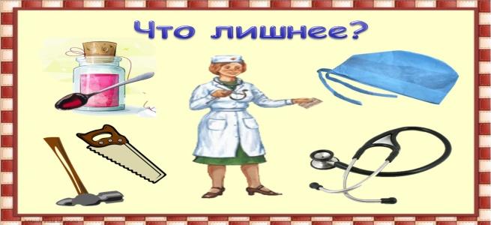
- какие предметы лишние?
- А это, какая профессия?
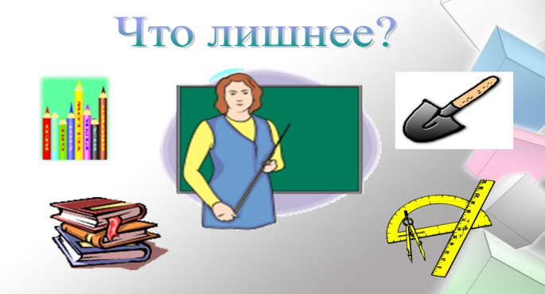
- Что лишнее, почему?
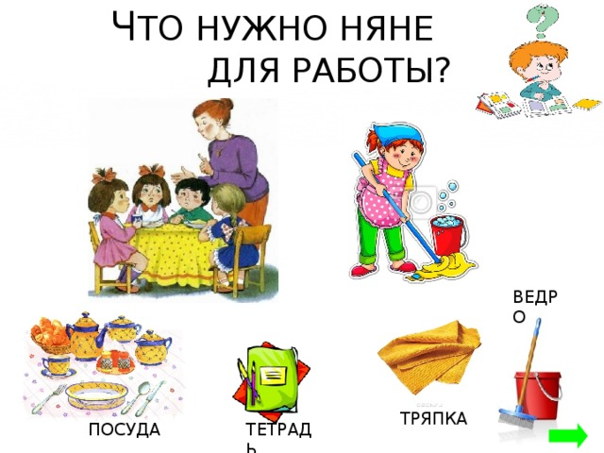

- Человек, какой профессии изображен на этой иллюстрации?
- Что не нужно няне, для работы?
- Отгадайте загадки и назовите правильно профессию.
Педиатра ты не бойся,
Не волнуйся, успокойся,
И, конечно же, не плачь,
Это просто детский ...
(Врач)
Мелом пишет и рисует,
И с ошибками воюет,
Учит думать, размышлять,
Как его, ребята, звать?
(Учитель)
Доброты, тепла, души Ей для нас не жалко. Ждут ее все малыши — Вася, Маша, Галка, Паша, Сеня и Антон — Ждет ее весь детский дом!
(воспитатель)
Она может ставить банки, Мазать ссадины и ранки. Даже делает уколы Всем ребятам у нас в детском доме.
(медсестра)
Кто воспитателю поможет
Все в группе чисто приберет
Детей накормит, спать уложит
Везде порядок наведет
(няня)
- Работа с раздаточным материалом.
- Обведите, те профессии, которые мы обсуждали на занятии
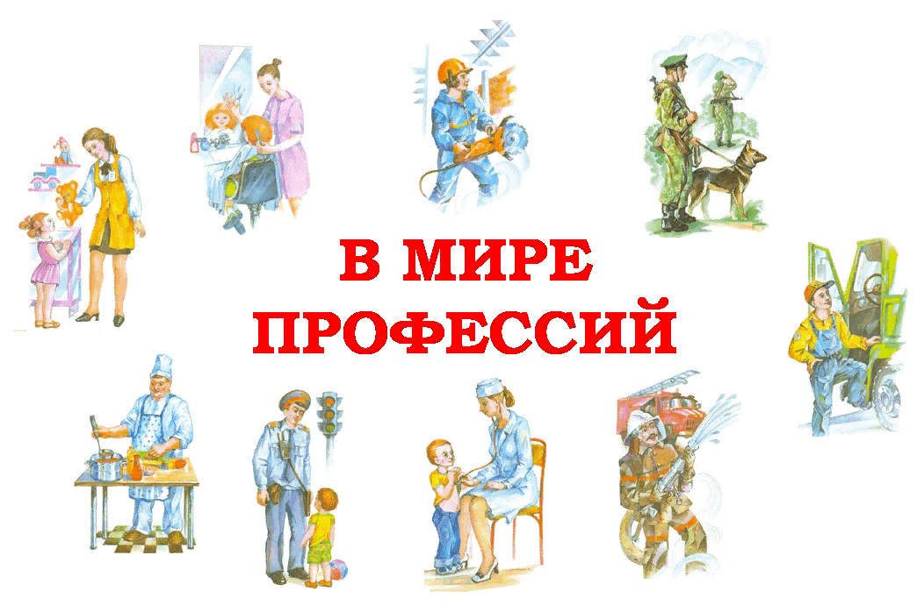

- Итог классного часа.
- О каких профессиях мы говорили на классном часе?
– Какими качествами должны обладать представители данных профессий?
Вывод: в нашем детском доме, как и в любом другом социальном учреждении, трудятся люди разных профессий, обладающие безграничным терпением, неиссякаемой добротой и материнской заботой (неустанной). Они посвятили свою жизнь помощи другим людям.

